Teprve když víme, že existuje slepota, činí nás to vidomými. Heinz von Foerster

DEN OTEVŘENÝCH DVEŘÍ VE STŘEDISKU VÝCVIKU VODICÍCH PSŮ
Věděli jste, že spolupráci nevidomého člověka a vodicího psa zpracovává už nástěnná malba v antickém městě Herculaneum, jež spolu s Pompejemi zahladil výbuch Vesuvu 24. srpna roku 79 n. l.? Že je tomu již téměř sto let, kdy v Německu započal první systematický výcvik vodicích psů, kteří tenkrát byli určení jako pomůcka pro válečné veterány oslepené bojovými plyny?
Že v Československu se psi snaží pomáhat nevidomým už od roku 1922?

Zajímá vás, komu vodicí psi slouží dnes? Chcete vidět, jak probíhá jejich výchova či jak to vypadá v našem prvním po revoluci založeném středisku pro jejich výcvik?
Rádi byste si doprovod vodicího psa vyzkoušeli na vlastní kůži?

Nechte nás ukázat, že vás naši svěřenci bezpečně dovedou na konec i té nejkomplikovanější překážkové dráhy!

KDY: v sobotu 27. dubna 2013 od 10.00 do 18.00
KDE: ve Středisku výcviku vodicích psů, Klikatá 2a, 158 00 Praha 5 – Jinonice

Čeká vás prohlídka celého areálu s odborným výkladem jeho dlouholetých pracovníků, setkání se zdejšími psími studenty i zasloužilými vodicími psy, prodejní výstava triček s originálními potisky s psí tematikou od předních českých umělců a od 11.00, 13.00, 15.00 a 17.00 ukázky výcviku. Více o nás naleznete na www.vodicipsi.cz kontaktní osoba Marie Hájková 775722788, hajkova@sons.cz
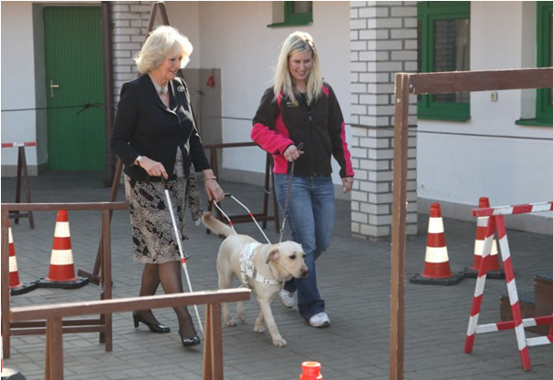
Vévodkyně z Cornwallu při své návštěvě České republiky nacvičuje s budoucím vodicím psem chůzi v překážkové dráze. (Foto: archiv SVVP)

